附件1
（表一）

广东省思想政治工作人员
初级专业职务任职资格认定申报表

单 位
单 位 性 质
姓 名
认定专业职务资格

广东省政工职评办公室制

填 表 说 明

1.本表适用于企事业单位思想政治工作初级专业资格（政工员、助理政工师）的考核认定。
2.申请人所在单位政工职评（人事）部门负责核实申请人所填写的内容，确保材料真实可靠。
3.本表除个人签名、单位意见外，均须电脑打印。手写内容须用钢笔或签字笔填写，字迹清楚。表内不够填写另外附纸。
4.此表填报一式一份，一律用A4纸打印，独立装订成册。认定通过后退回所在单位政工职评（人事）部门归入个人档案。

姓名 |  |  |  |  | 性别 |  |  |  |  |  | 出生年月 |  |  |  |  |  |  |  |  |  |  |  |  |  |  | 贴  照  片
政治面貌 |  |  |  |  | 民族 |  |  |  |  |  | 籍贯
参加工作时间 |  |  |  |  |  |  |  |  |  |  | 政工年限
身份证
号码
移动电话 |  |  |  |  |  |  |  |  |  |  | 单位联系  电话
毕业学校 |  |  |  |  |  |  |  |  |  |  | 申报属性 |  |  |  |  |  |  |  |  |  |  |  |  |  |  | 学位
毕业时间 |  |  |  |  |  |  |  |  |  |  | 参加何学术团体、任何职
最高学历 |  |  |  |  |  |  |  |  |  |  | 考核认定  何专业资格
主 要 经 历
起止年月 |  |  |  | 在何单位、何部门学习或工作 |  |  |  |  |  |  |  |  |  |  |  |  |  |  |  |  |  |  |  |  |  |  | 任何职
单位人事部门审核（公章）
审核人 |  |  |  |  |  |  |  |  |  |  |  |  |  |  | 联系方式
填写说明：从高中起按照时间顺序填写，工作经历要有连贯性，一岗一填，每次岗位变动要填写清楚。表纸不够可另附。

政工工作报告（1000字以上）
本人签名: 年 月 日
填写说明：政工工作报告包括本人从事政工工作各时期、阶段的主要情况。本表纸不够可另附。
单  位  推  荐  意  见 | 负责人签字： 年 月 日
初  级  评 评  审 审  委 意  员 见  会 | 主任委员签章： 评审委员会（章）  年 月 日
填写说明：未成立初级评委会的县(区)或单位，按行政隶属关系由其上一级政工职评部门负责初级资格的认定。
（表二）
各类证书、证明材料
粘

贴

面

填写说明：此表格提供学历证书、继续教育证明文件、获奖证书、年度考核情况表、身份证等相关证明材料复印件，须注明“与原件相符”并加盖单位公章。

照 片
要求：1.提交本人近期免冠大一寸蓝底证件照（资格证用）；
2.照片背面请注明“姓名”；
3.请勿粘贴照片，用夹子夹好即可。

附件2
（表一）

广东省思想政治工作人员
中高级专业职务任职资格

申

报

表

主 管 单 位
单 位
姓 名
申 报 属 性
单位联系人电话

广东省政工职评办公室制

填 表 说 明

1.本表适用于申报中、高级级政工专业职务任职资格的人员填写。
2.申报人应按《广东省思想政治工作人员专业职务任职资格评审和管理暂行办法》（粤宣通〔2015〕32号）的规定及相关说明要求填写，内容必须真实可靠、客观准确。填表时要注意表下的“填写说明”。表内不够填写时，可酌加附页；如无相关情况的注明“无”字样。
3.本表除个人签名、单位意见外，均需电脑打印。手写内容需用钢笔或签字笔填写，字迹端正清楚。
4.本表由单位出具意见栏目，需待评前公示结束后再填写。各项评价结论和审核意见不与申报人见面。
5.本表经评委会评审通过并按规定报批后，退回申报人所在单位存入个人档案，不退回申报人。
6.本表一式一份，纸张规格为A4，要求双面印制，其结构、字体、字号等不予改变。
7.本表独立装订成册。

基本情况
姓 名 |  |  |  |  |  |  | 性别 |  |  |  |  |  |  |  |  |  | 出生  年月 |  |  |  |  |  |  |  |  |  | 贴照片  （蓝底大一寸）
曾用名 |  |  |  |  |  |  | 民族 |  |  |  |  |  |  |  |  |  | 籍贯
身份证号码
参加工作  时间 |  |  |  |  |  |  |  |  |  | 政治面貌
所在部门 |  |  |  |  |  |  |  |  |  | 任职时间
现任职务 |  |  |  |  |  |  |  |  |  | 政工岗位性质
现有专业资格名称及取得资格时间 |  |  |  |  |  |  |  |  |  | 单位  性质 |  |  |  |  | 企业 |  |  |  |  |  |  |  | 国有企业
 |  |  |  |  |  |  |  |  |  |  |  |  |  |  |  |  |  |  |  |  |  |  | 民营企业
现有专业资格证号 |  |  |  |  |  |  |  |  |  |  |  |  |  |  | 事业单位 |  |  |  |  |  |  |  | 公益一类
移动电话 |  |  |  |  |  |  |  |  |  |  |  |  |  |  |  |  |  |  |  |  |  |  | 公益二类
办公电话 |  |  |  |  |  |  |  |  |  |  |  |  |  |  |  |  |  |  |  |  |  |  | 公益三类
电子邮箱 |  |  |  |  |  |  |  |  |  |  |  |  |  |  |  |  |  |  |  |  |  |  | 经营服务类
邮 编 |  |  |  |  |  |  |  |  |  |  |  |  |  |  |  |  |  |  |  |  |  |  | 暂未分类
联系地址 |  |  |  |  |  |  |  |  |  |  |  |  |  |  | 居委会
联系地址 |  |  |  |  |  |  |  |  |  |  |  |  |  |  | 工业园区
联系地址 |  |  |  |  |  |  |  |  |  |  |  |  |  |  | 社会组织
申报属性 |  |  |  |  |  |  |  |  |  |  |  |  |  |  | 其 他
最高学历、学位
（何时、何院校、何专业毕业、学制学位及办学形式）
何时加入中国
共产党（共青团）、
任何职
何时加入民主
党派、任何职
参加何学术团体、
任何职
其他社会兼职
何时荣获何种奖项

填写说明：1.现任职务：包括现任的党内职务、行政系列职务及群团组织职务，兼职职务不需填写。
2.现有专业资格：指已取得的各类专业资格职称。
3.在所属单位性质旁打“√”，或填入其他栏内。
4.申报属性：分为正常晋升、初次评定、直报高级、转系列申报、破格申报。
5.最高学历：博士研究生、硕士研究生、研究生、双学士、本科、大专、中专、高中。
6.学位：博士、硕士、双学士、学士。
7.办学形式：指全日制或电大、函大、业余大、职大、成人自学考试。
8.此表需提供相关证明材料（含身份证、学历证书、专业资格证书、岗位任职证明、各类获奖证书、照片等六项），相关复印件请黏贴在表二对应栏目。
主要经历
起止年月 | 在何地何单位 学习或工作 | 任何职务或岗位 | 专业资格年限 | 备 注
累计政工年限 |  | 取得现资格以来  政工年限
单位人事部门审核人（签名并盖公章） |  | 审核人联系方式
填写说明：1.起止年月是指从高中起至申报前，按时间顺序填写。
2.履历需“一岗一填”,即变动一次岗位填写一次。着重填写专业工作经历（包括取得任何专业资格职称的时间及名称）。
3.任何职务包括正式任命和兼职职务。
4.专业资格年限是指取得各种专业资格职称后每一段的年限。
5.累计政工年限是指从事政工工作以来或取得任何专业资格职称以来年限的累计，特殊情况申报人员的政工年限按“粤宣通〔2015〕32号”文件第十二条规定计算。
6.“单位人事部门审核人”若无签名或盖章，视为无效申报，不予通过。
述职报告
单位（公章）

年 月 日
填写说明：述职报告是指本人近3年来从事政工专业工作的主要情况，需紧密结合个人德、能、勤、绩、廉等方面取得思想政治工作的业绩成果来写，字数为2000字以上。表纸不够可另附页。
2024年度工作情况
时间 | 2024年度
主

要

工

作

成

绩
填写说明：1.本表格填写2024年度工作情况。
2.有关2020年至2023年的年度考核情况表，请提供复印件黏贴在表二对应栏目。
本人在取得现专业资格后的主要业绩成果
时 间 | 成果名称 | 完成成效  （何处何时完成或受何部门奖励等情况） | 本人所起作用
填表说明：1.申报人需填写在取得现专业资格后，或近5年来个人所取得与政工工作相关的主要业绩成果，以及能反映本人专业能力的材料和获奖情况。
2.本人所起作用是指起主要作用还是协助作用。
3.发表论文、著作和调查报告的情况不列入此表，在下表中再填报。
4.此表纸不够可另附页。

主要论文、著作及调查报告发表情况
编号 | 发表的主要论文、著作标题 | 作者名次 | 发表  时间 | 刊物（书籍）名称刊号 | 刊物（书籍）主办（出版）单位
1
2
3
4
5
6
7
8
填写说明：1.申报人填写在申报截止日前近3年中能反映本人专业水平能力的代表作。此表纸不够可另附页。
2.申报中级政工师职称的不少于1篇，申报高级政工师职称的不少于2篇。
3.此表需提供相关证明材料，相关复印件请黏贴在表二对应栏目。

本年度参加继续教育学习培训情况
完成时间 | 课程内容 | 培训形式 | 完成积分 | 主办单位
总积分
填写说明：1.本表所指参加继续教育学习培训是指在本年度参加各种形式的政工类培训，培训形式主要包括网络培训和面授培训两种形式。
2.网络培训积分采用“学习强国”学习平台积分情况，需填写在申报工作截止日期前完成学习积分情况。其中，申报中级职称的要求不少于6000分，申报高级职称的要求不少于7000分。
3.面授培训积分采用参加处级及以上单位组织的政工类培训情况，按每半天500
分计算，每年上限为4000分。
4.此表需提供相关证明材料，相关复印件请黏贴在表二对应栏目。
所在单位综合评价意见
单位（公章）

单位负责人签名： 年 月 日
填写说明：此表由申报人所在单位相关部门填写，需对申报人的德、能、勤、绩、廉等方面情况作出客观公正的评价，字数不少于500字。
公示结果及申报流程登记表
公示起止时间： 年 月 日至 月 日
公示形式： | 申报档次
是否接到群众举报： £ 是 £ 否

具体举报内容：

群众反馈意见：

所在单位纪检部门审核意见：

（公章）
年 月 日

所在单位职评（人事）部门审核意见：

（公章）
年 月 日

所在单位党组织推荐意见：

（公章）
负责人签字： 年 月 日

上级主管单位推荐意见：

（公章）
负责人签字： 年 月 日

县（市、区）政工职评办审核意见（市以上单位可不填）：

（公章）
负责人签字： 年 月 日

地级市（系统）政工职评办审核意见：

（公章）
负责人签字： 年 月 日
省政工职评办审核意见：

（公章）
负责人签字： 年 月 日

填写说明：1.公示期间接到群众反映有重大问题的，当年取消申报资格。
2.如申报人所在单位为省直单位，同样需要在“上级主管部门推荐意见”处加盖本单位公章。
3.此表内若未签名或加盖公章的，视为不符合申报条件。
评审委员会评审意见表
评  审  委  员  会  评  审  意  见 | 评审委员会评审结论：  主任委员签字（章）： 评委会（公章）  年 月 日
评  审  委  员  会  评  审  意  见 | 评委会人数 | 到会  人数 | 表 决 结 果 |  |  |  |  |  | 备注
评  审  委  员  会  评  审  意  见 |  |  | 同意  票数 |  | 不同意票数 |  | 弃权  票数
(表二)

各类证明材料
级

单 位
姓 名
现有专业资格
申报专业资格

广东省政工职评办公室制

身 份 证
粘  贴  面 | 如有说明，请在下面填写。
学 历 证 书
粘  贴  面 | 如有说明，请在下面填写。

专业资格证书
粘  贴  面 | 如有说明，请在下面填写。

岗位任职证明
粘  贴  面 | 如有说明，请在下面填写。
填报说明：此表请黏贴有关合同书（复印件）、单位证明（原件）等材料。
参加继续教育学习培训证明
粘  贴  面 | 如有说明，请在下面填写。
填报说明：此表请黏贴“学习强国”学习平台积分截图和参加面授培训证书等佐证材料复印件。
2020年至2023年年度考核证明
粘  贴  面 | 如有说明，请在下面填写。
填报说明：1.此表请黏贴2020年至2023年年度考核情况，如单位未开展年度考核的，需提交2020年至2023年度的工作鉴定表。
2.2024年度的工作情况，请注意需填写在表一。
主要论文、著作及调查报告证明
粘  贴  面 | 如有说明，请在下面填写。
填写说明：1.此表请黏贴已公开发表代表作的原件或复印件。
2.属论文的，需复印刊物名称、刊号、出版单位、时间、目录及论文正文。
3.属个人专著的，可提供原件，如提交复印件需复印封面、目录、出版刊号、文章重点内容。
4.属调查报告的，请直接提供纸质件，如共同参与的需注明全部人员名单。
论文查重报告
粘  贴  面 | 如有说明，请在下面填写。
各 类 获 奖 证 书
粘  贴  面 | 如有说明，请在下面填写。
直报高级职称证明、破格申报证明
及其他证明材料
粘  贴  面 | 如有说明，请在下面填写。

照 片
要求：1.提交本人近期免冠大一寸蓝底证件照（资格证用）；
2.照片背面请注明“姓名”；
3.请勿粘贴照片，用夹子夹好即可。

附件3

高级政工师申报人员操作指引

搜索“广东文明网”(http://gd.wenming.cn/)，从首页“广东省高级政工师网上申报管理综合平台”入口点击进入，申报人员点击“申报人员登录”进入系统。
（一）注册
申报人员通过“点击注册”完善个人信息进行账号注册，账号名为本人身份证号，密码为注册时填写的密码。
（二）登录
使用注册时使用的身份证号及密码登录。
（三）填写资料
根据左边的填写步骤录入个人资料。填写过程中注意点击下方的保存按钮，可以随时保存。
（四）生成表格
所有资料填写完成后，点击生成表格，预览填写内容及表格内容，确保填写内容准确无误。
（五）提交审核
确定填写内容准确无误后，通过点击“提交审核”，资料将被提交至单位职评（人事）部门进行审核。
（六）网上审核完成
单位职评（人事）部门审核通过后，系统将向申报人员发出“审核通过”的短信。如审核不通过，原因将在首页显示，在截止日期前进行修改，可以再次提交审核。
（七）打印装订
市（系统）政工职评办审核通过后，在本单位审核账号的个人资料页左下角“下载表格”处，点击下载本人表格，根据要求装袋盖章后上交上级主管部门（审核通过材料打印后将显示“广东省高级政工师”字样）。
装订过程需特别注意三项要求：①表一、表二需分开用订书针或长尾夹装订。②需另附所有已上传扫描件的复印件一套（单位审核部门需盖“与原件相符”章，如无“与原件相符”章需签写“与原件相符”后加盖单位审核部门公章）、个人大一寸证件照2张。③所有表格及附件需使用可封口纸质文件袋装袋，封面处注明以下信息：姓名、单位、职评办联系人及联系方式。
（八）其他常见问题
一是关于扫描件上传。根据系统上传要求上传“原件”扫描件。建议下载“全能扫描王”手机app，使用手机拍照功能将图片进行扫描后上传至电脑。
二是关于特殊情况的政工工龄计算。主要包括转系列申报（转评）的人员，其工龄计算参照如下方式：2014年2月取得经济师职称（或其它非政工职称），2014年2月至2020年5月在非政工岗，其政工年限减半计算，为3年1个月；2020年5月至今（计算到2022年12月）转为政工岗，其政工年限为2年7个月。以上政工年限累计为5年8个月（不满6整年），按5年计算。
具体详细操作过程参见系统内《广东省高级政工师网上申报管理综合平台用户操作手册（申报人员）》。
附件4

高级政工师审核人员操作指引

搜索“广东文明网”(，从首页“广东省高级政工师网上申报管理综合平台”入口点击进入，审核人员请点击“管理人员登录”进入系统。
（一）登录
一级审核（地市、系统有关单位）登录账号不变。
二级审核〔县（市、区）〕根据往年已下发的登录账号进行登录。
三级审核（基层单位）有两种情况，已注册过的基层单位账号密码不变；新注册单位需与上级主管部门（一级、二级账号）的管理员联系后进行新建，然后方可使用账号。
新建账号登录系统后请尽快修改密码。修改密码完成后根据新密码登录系统。
（二）创建用户
一级、二级审核员根据单位需要，可创建三级审核员账户（即所辖各单位职评办账户）。
（三）三级审核员审核事项
一是资料审核。进入审核页面，点击“申报人员信息”可看到当年度申报高级政工师的人员填报信息。三级审核员负责审核申报人员信息资料是否与档案相符，认真比对申报人员提供的证明材料（表二）是否与原件相符。
二是填写审核意见。三级审核员对申报人员是否符合申报条件给出审核意见。分两种情况：①审核通过。对于审核通过的申报人员，三级审核员对应填写公示信息、单位综合评价意见等。填写完成后回到主菜单，点击“审核通过”。②审核不通过。回到主菜单，点击“审核不通过”，在弹出的对话框内填写不通过原因。
（四）二级审核员审核事项
二级审核员负责对三级审核员审核通过的申报人员进行再次审核。
二级审核员点击“审核通过”后，三级审核员负责将申报人员信息打印装订，加盖有关公章后送审。
（五）其他注意事项
新增三级用户主要为县（市、区）级用户，省直及中央驻粤有关单位的原有账号及使用方式不变。
具体详细操作过程参见系统内《广东省高级政工师网上申报管理综合平台用户操作手册（管理人员）》(可在“广东省高级政工师网上申报管理综合平台”首页下载)。

附件5

关于认定参加继续教育学习网络培训积分有关事项的说明和打印“学习强国”学习平台积分证明的操作指引

参评省政工专业职务任职资格评审人员参加继续教育学习培训，主要通过“学习强国”学习平台参加网络培训和参与面授培训两种形式完成积分。网络培训积分和面授培训积分共同计入总积分。申报人员每年需完成相应职称所要求的学习积分。具体要求如下：
（一）申报初级职称的，本年度需完成不少于5000分的学习积分。
（二）申报中级职称的，本年度需完成不少于6000分的学习积分。
（三）申报高级职称的，本年度需完成不少于7000分的学习积分。
（四）每年所需积分需在当年申报工作截止日期（以当年申报工作的通知为准）前完成，当年度超出所需积分的不能跨年累计。
（五）面授培训积分要求参加处级及以上单位组织的政工类培训，半天按500分计算，每年上限为4000分。
（六）网络培训积分可登陆“学习强国”学习平台，截图打印并加盖单位公章。具体操作步骤为：
①登陆“学习强国”学习平台，点击首页个人姓名“我的”（见下图右上角）。

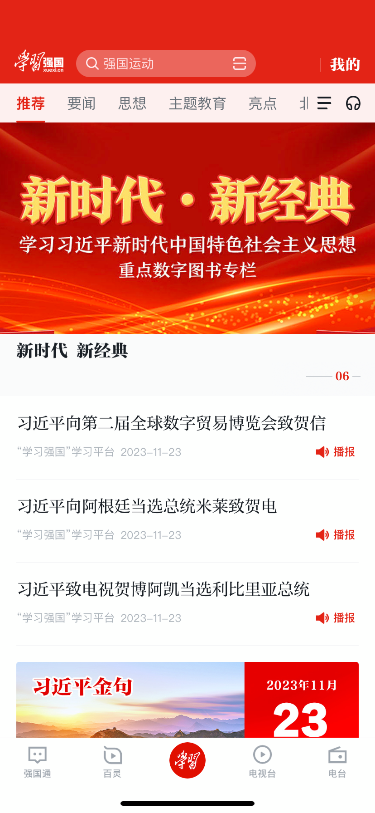

②进入个人学习积分页面（含姓名、学习积分等，如下图）后，点击进入“学习报表”。
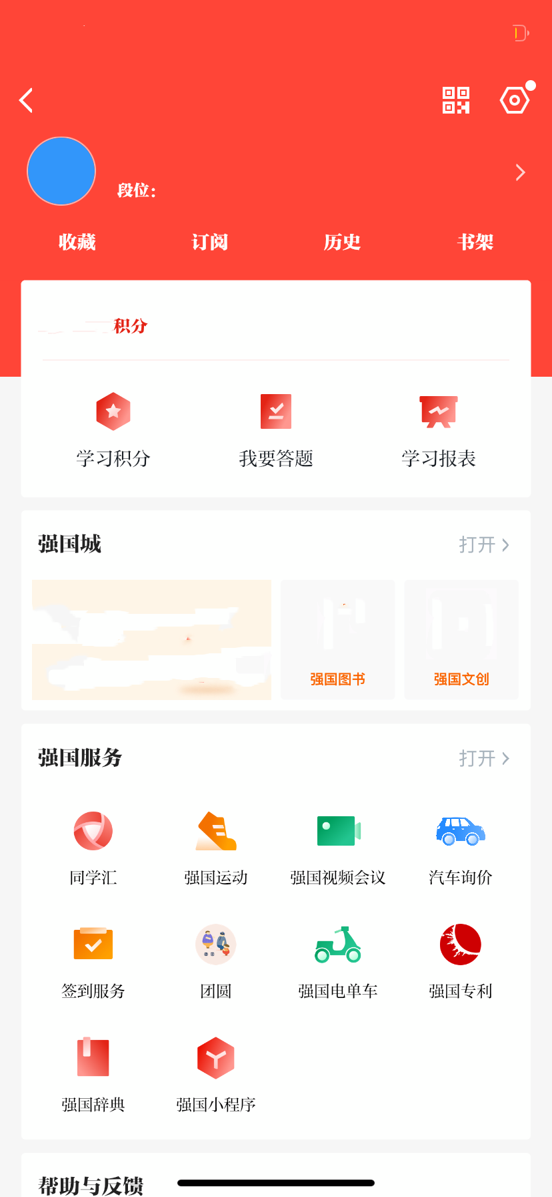

③进入“学习报表”，点击“年度积分”后截图打印并加盖单位公章，作为相应积分的证明。
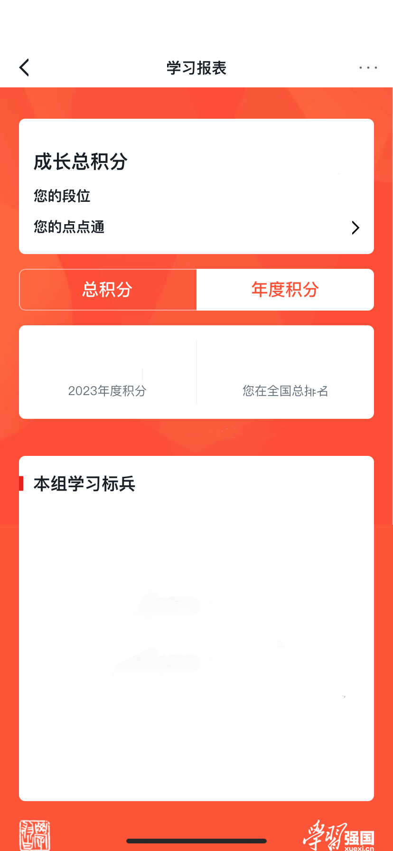

附件6

申报高级政工师认定的有效内部刊物
序号 | 刊物名称 | 主办单位 | 地市
1 | 《政工参考》 | 省委宣传部、省政研会 | 省相关主管部门
2 | 《跨越》 | 省直机关工委 | 省相关主管部门
3 | 《广东国企党建》 | 省国资委 | 省相关主管部门
4 | 《国企清风》 | 省国有企业纪检、监察学会 | 省相关主管部门
5 | 《新粤商》 | 省工商联 | 省相关主管部门
6 | 《广东工运》 | 省总工会 | 省相关主管部门
7 | 《党建理论动态》 | 广州市委党校 | 广州市
8 | 《文化深圳》 | 中共深圳市委讲师团 | 深圳市
9 | 《广东企业文化》 | 广东省企业文化研究会

附件7

申报中级政工师认定的有效内部刊物

序号 | 刊物名称 | 主办单位 | 地市
1 | 《政工参考》 | 省委宣传部、省政研会 | 省相关主管部门
2 | 《跨越》 | 省直机关工委 | 省相关主管部门
3 | 《广东国企党建》 | 省国资委 | 省相关主管部门
4 | 《新粤商》 | 省工商联 | 省相关主管部门
5 | 《广东工运》 | 省总工会 | 省相关主管部门
6 | 《中国广州网》 | 中共广州市委宣传部 | 广州市
7 | 《党建理论动态》 | 广州市委党校 | 广州市
8 | 《文化深圳》 | 中共深圳市委讲师团 | 深圳市
9 | 《佛山研究》 | 中共佛山市委党校、  佛山市社会科学界联合会 | 佛山市
10 | 《韶州论坛》 | 中共韶关市委党校 | 韶关市
11 | 《学习与宣传》 | 中共惠州市委宣传部 | 惠州市
12 | 《汕尾社会科学》 | 汕尾市社会科学界联合会 | 汕尾市
13 | 《莞邑论坛》 | 东莞市委党校 | 东莞市
14 | 《肇庆论丛》 | 肇庆市社会科学界联合会 | 肇庆市
15 | 《潮州社科》 | 潮州市社会科学界联合会 | 潮州市
16 | 《揭阳社会科学》 | 揭阳市社会科学界联合会 | 揭阳市
17 | 《云浮社科服务决策研究》 | 云浮市社科联 | 云浮市
18 | 《广东能源集团》 | 省能源集团
19 | 《南粤交通》 | 省交通集团
20 | 《广东农垦》 | 省农垦集团
21 | 《广东企业文化》 | 广东省企业文化研究会
22 | 《广东国企纪检监察研究》 | 广东省国有企业纪检监察学会

附件8

归口单位联系电话

市国资委：88830902
火炬开发区：89893736
翠亨新区：85599835
石岐街道：23328190
东区街道：88332536
西区街道：88610903
南区街道：88895233
五桂山街道：88201803
小榄镇：22118807
古镇镇：22348862
横栏镇：87766717
港口镇：89939505
沙溪镇：86238829
大涌镇：87723688
黄圃镇：23226792
南头镇：23380452
东凤镇：22626799
阜沙镇：23402637
三角镇：85408358、85541323
南朗街道：85218061
三乡镇：86381239
坦洲镇：86736170
板芙镇：86502368
神湾镇：86609001

附件9

关于查重报告的要求及操作指引

1.在手机端口下载“手机知网”app。登录注册后进入首页“个人查重”，上传论文。
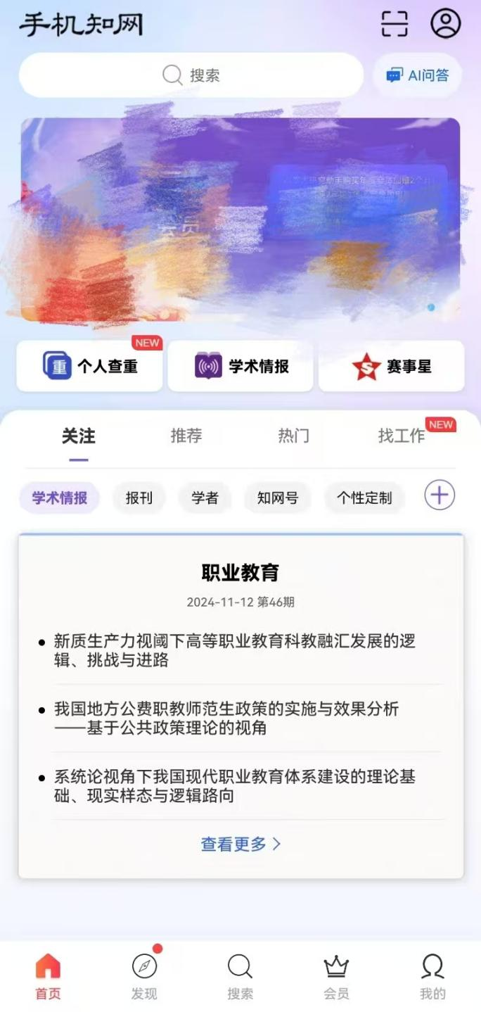
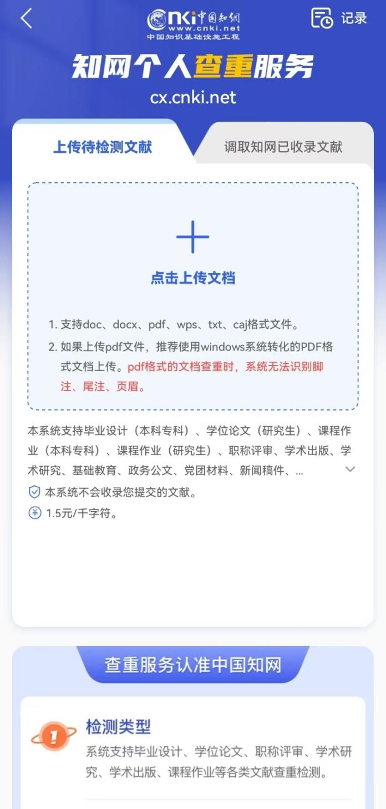

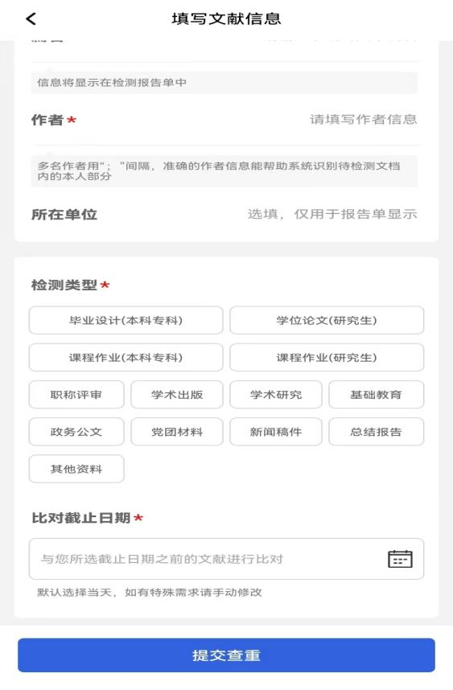
2.上传论文后，依次完整填写论文信息，检测类型选择“职称评审”，对比截止日期选择当天，然后提交查重。

3.支付成功后，选择“全文报告”，然后下载报告。
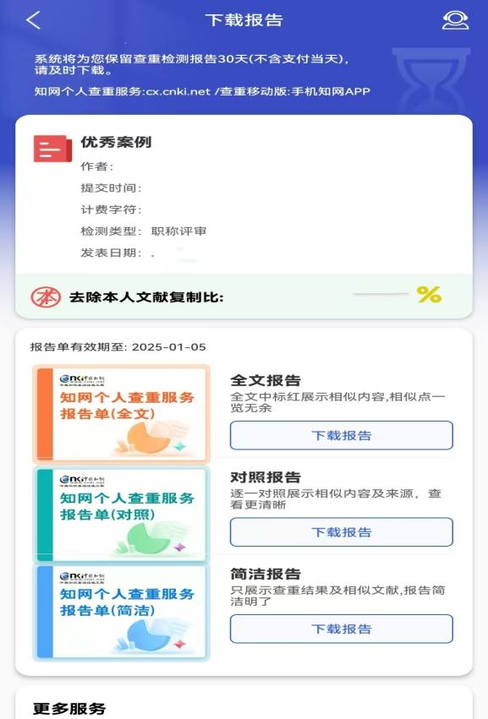

4.查阅完全文报告后，选择“我的—我的书架”，长按查重报告可转发，通过手机微信等方式上传至电脑打印。
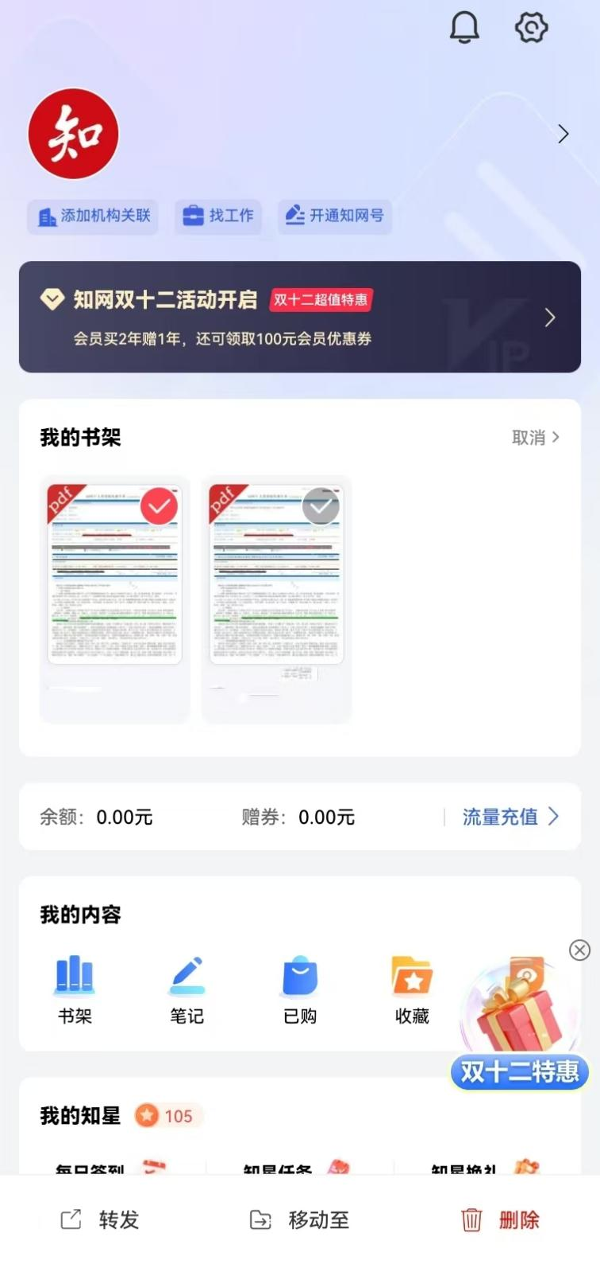

附件10
中山市政工人员专业资格评审送审材料目录表

单位名称： 申报专业资格：
姓 名 |  |  | 性 别 |  |  | 出生年月（ 岁） |  | 学历  学位
单位详细  地址 |  |  |  |  |  |  | 办公电话
 |  |  |  |  |  |  | 手机号码
申报属性 |  | 属于下列情况申报的  请在栏内打“√” |  |  | 1、正常申报（ ）4、转评申报（ ）  2、破格申报（ ）  3、直接申报（ ）
送  审  材  料  目  录 | 序号 | 项 目 |  |  |  |  |  |  |  | 应报份数
送  审  材  料  目  录 | 1 | 各级任职资格审批表、申报情况一览表、盖章版本组织架构证明材料、公示结果及申报流程登记表 |  |  |  |  |  |  |  | 1份
送  审  材  料  目  录 | 2 | 广东省思想政治工作人员各级专业职务资格申报表（表一） |  |  |  |  |  |  |  | 1份
送  审  材  料  目  录 | 3 | 各级各类证书、证明材料（表二） |  |  |  |  |  |  |  | 1份
备注 |  | 此表粘贴在申报档案材料袋的封面上

申报单位职评部门联系人： 联系方式：

